《数据仓库与数据挖掘》作业3
(2015年5月11日前完成)
基本概念（5分）

- 有一销售管理系统，存在如下实体：客户、地区、商品、订单、订单明细，其具体情况如下：
客户：属性包括：客户编码、客户名称、联系地址
地区：属性包括：地区编号、地区名称
商品：属性包括：商品编号、商品名称、规格
订单：属性包括：订单编号、订单日期、交货日期、订单总金额
订单明细：订单明细号、单价、数量
其语义是：一个客户只属于一个地区，一个地区有多个客户；一个客户可以有多个订单，一个订单只属于一个客户；一个订单有多个订单明细项，一个明细项只属于一个订单；一个明细中只包含一种商品，一种商品可以属于多个订单明细。
- 画出上述系统的E-R图。
- 将E-R图转化为逻辑模型，并标明其主码和外码。（要求一对多的联系合并）
- 根据你建立的逻辑模型，以合理的方式补充数据。

数据仓库建设方案（20分）

- 根据题一所示业务系统结构和数据，构建一个OLAP系统，请：
- 按照星形模型建立数据仓库结构，使之能够分别按地区、商品、日期进行联机分析处理。
- 写出从业务系统中将数据导入数据仓库的算法。
- 结合上课实例，编写出能按不同维度进行多维分析的程序代码（有界面）。

答：一、
（1）E-R图：
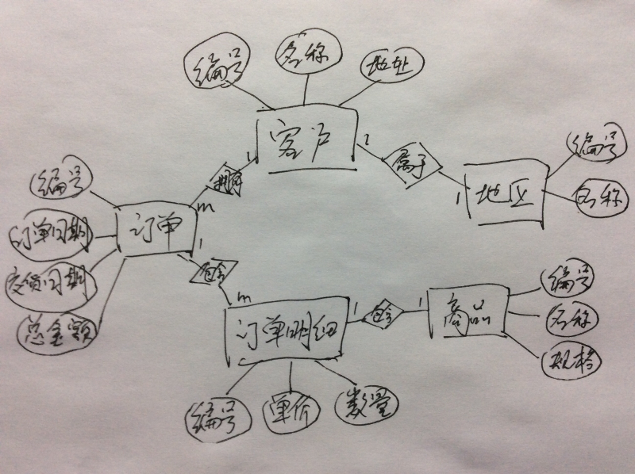

- 逻辑模型：
客户（编号，名称，地址，地区编号），主码：编号，外码：地区编号
地区（编号，名称），主码：编号
订单（编号，订单日期，交货日期，总金额），主码：编号
订单明细（编号，单价，数量，订单编号，商品编号），主码：编号，外码：订单编号，商品编号
商品（编号，名称，规格）
其中1-m联系合并项有：客户-地区，订单-订单明细，订单明细-商品

- 数据补充：
客户
id | 姓名 | 地址 | 地区id
1 | 林亮 | 北区宿舍 16-308 | 1
2 | 何国辉 | 黎耀球楼 3楼 | 2

地区
id | 名称
1 | 北区宿舍
2 | 黎耀球楼

商品
id | 名称
1 | 电脑
2 | 手机

订单
id | 订单日期 | 交货日期 | 总金额
1 | 2015-05-11 | 2015-05-13 | 1000
2 | 2015-05-14 | 2015-05-15 | 3000

订单明细
id | 订单id | 商品id | 单价 | 数量
1 | 1 | 1 | 1000 | 1
2 | 2 | 2 | 3000 | 1

以上内容忽略“商品规格”项

答：二、
- 星型模型：
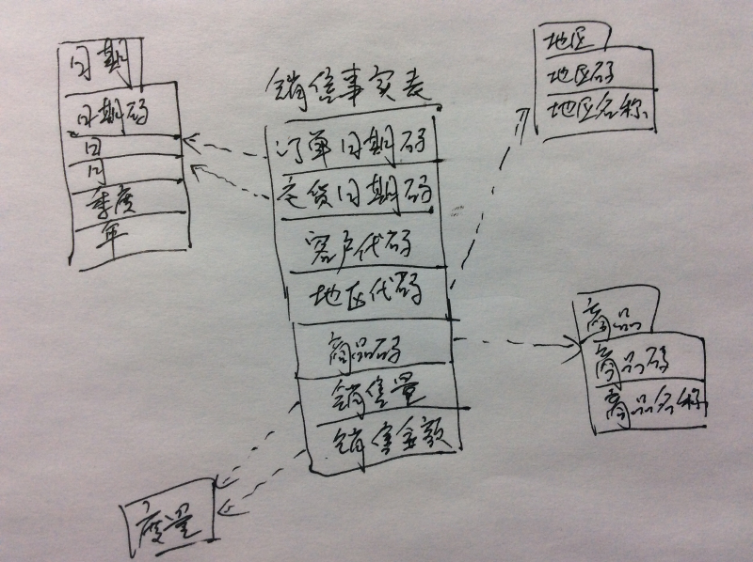

- 导入数据仓库
见代码

- 多维分析操作
见代码

